МИНИСТЕРСТВО ОБРАЗОВАНИЯ РЕСПУБЛИКИ БЕЛАРУСЬ
УЧРЕЖДЕНИЕ ОБРАЗОВАНИЯ
«БЕЛОРУССКИЙ ГОСУДАРСТВЕННЫЙ ТЕХНОЛОГИЧЕСКИЙ УНИВЕРСИТЕТ»

Электронно-вычислительные машины и периферийное оборудование
Лабораторная работа №4
ИССЛЕДОВАНИЕ ПРОИЗВОДИТЕЛЬНОСТИ ВЫЧИСЛИТЕЛЬНЫХ СИСТЕМ

Выполнила:
Мергель К.А.
Преподаватель: Коренькова А.А.

Минск, 2020
Цель: изучение существующих способов оценки производительности вычислительных машин и получение базовых навыков сравнения производительности вычислительных машин.
Практическая часть
1. Арифмитический тест процессора
Комбинированный график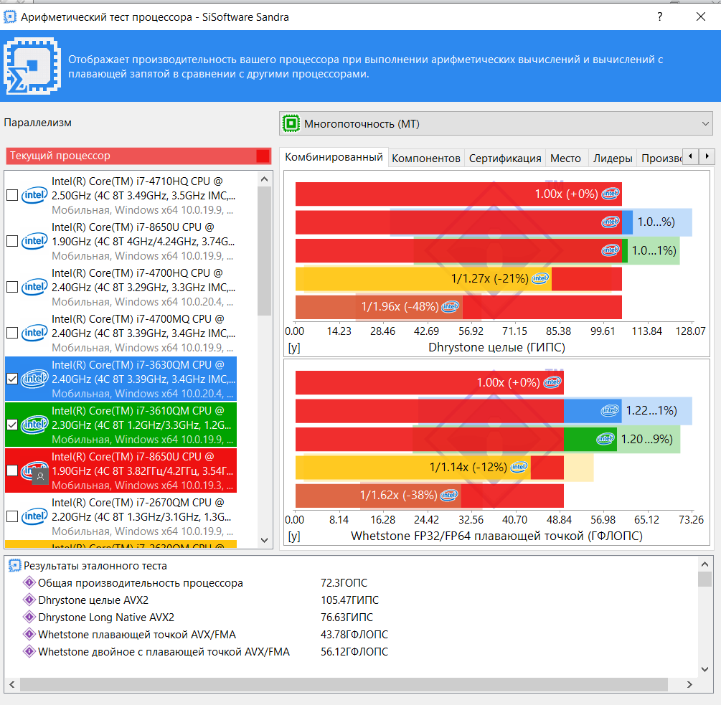График компонентов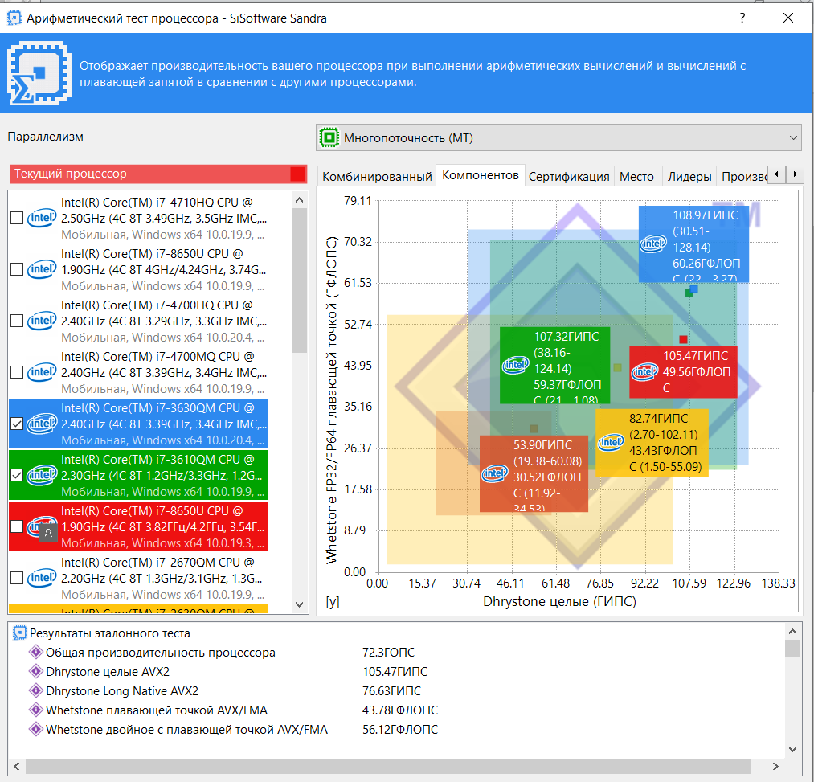
SiSoftware Sandra

Результаты эталонного теста
Общая производительность процессора : 79.14ГOПС
Dhrystone целые AVX2 : 102.22ГИПС
Dhrystone Long Native AVX2 : 103.79ГИПС
Whetstone плавающей точкой AVX/FMA : 67.6ГФЛОПС
Whetstone двойное с плавающей точкой AVX/FMA : 55.52ГФЛОПС

Общая производительность процессора
Dhrystone Aggregated-int Native : 103ГФЛОПС
Whetstone FP32/FP64 плавающей точкой : 61.27ГФЛОПС
Интерпретация результатов : Большие значения индекса лучше.
Десятичный формат результатов : 1ГOПС = 1000МOПС, 1МOПС = 1000КOПС, 1КOПС = 1000OПС, и т.д.

Производительность на поток
Общая производительность процессора : 9.89ГOПС
Dhrystone целые : 12.78ГИПС
Dhrystone Long Native : 13ГИПС
Whetstone плавающей точкой : 8.45ГФЛОПС
Whetstone двойное с плавающей точкой : 7ГФЛОПС
Число потоков : 8
Интерпретация результатов : Большие значения индекса лучше.
Десятичный формат результатов : 1ГOПС = 1000МOПС, 1МOПС = 1000КOПС, 1КOПС = 1000OПС, и т.д.

Производительность/Мощность
Мощность процессора : 44.000Вт
Общая производительность процессора : 1798.57MOПС/Вт
Dhrystone целые : 2323.23MИПС/Вт
Dhrystone Long Native : 2358.89MИПС/Вт
Whetstone плавающей точкой : 1536.41MФЛОПС/Вт
Whetstone двойное с плавающей точкой : 1261.91MФЛОПС/Вт
Интерпретация результатов : Большие значения индекса лучше.

Производительность/Скорость
Общая производительность процессора : 18.74MOПС/МГц
Dhrystone целые : 24.20MИПС/МГц
Dhrystone Long Native : 24.57MИПС/МГц
Whetstone плавающей точкой : 16.00MФЛОПС/МГц
Whetstone двойное с плавающей точкой : 13.14MФЛОПС/МГц
Интерпретация результатов : Большие значения индекса лучше.

Сведения о тесте
Идентификатор результата : Intel(R) Core(TM) i7-8650U CPU @ 1.90GHz (4C 8T 4.22ГГц, 4ГГц IMC, 4x 256Кб L2, 8Мб L3)
Микрокод : MU068E0ACA
Система : Fujitsu LIFEBOOK U748 LIFEBOOK-FTS (Fujitsu FJNB2B4)
Платформа : x64
Поддержка NUMA : Нет
Число потоков : 8
Соответствие процессоров : U0-C0T0 U2-C1T0 U4-C2T0 U6-C3T0 U1-C0T1 U3-C1T1 U5-C2T1 U7-C3T1
Системный таймер : 10МГц
Число запусков : 64000 / 640

Процессор
Модель : Intel(R) Core(TM) i7-8650U CPU @ 1.90GHz
Скорость : 4.22ГГц (100%)
Минимальная/Максимальная/Турбо скорость : 404МГц - 2.11ГГц - 4.2ГГц
Максимальная мощность : 15.000Вт - 44.000Вт
Ядер на процессор : 4 единиц
Потоков на ядро : 2 единиц
Скорость системной шины : 101МГц
Тип : Мобильная, Ультранизкое энергопотребление
Ревизия/Степпинг : 8E / A
Микрокод : MU068E0ACA
Последняя версия : MU068E0AD6
Внутренний кэш (Л1Д) данных : 4x 32Кб, 8-Магистральный, 64байт Длина строки, 2 Поток(и)
Внутренний кэш (Л1К) команд : 4x 32Кб, 8-Магистральный, 64байт Длина строки, 2 Поток(и)
Встроенный кэш данных Л2Д : 4x 256Кб, ECC, 4-Магистральный, 64байт Длина строки, 2 Поток(и)
Встроенный кэш данных Л3Д : 8Мб, ECC, 16-Магистральный, Полностью включено, 64байт Длина строки, 16 Поток(и)

Контроллер памяти
Скорость : 4ГГц (100%)
Минимальная/Максимальная/Турбо скорость : 404МГц - 4ГГц

Возможности
Технология SSE : Да
Технология SSE2 : Да
Технология SSE3 : Да
Технология SSSE3 : Да
Технология SSE4.1 : Да
Технология SSE4.2 : Да
AVX - Advanced Vector eXtensions : Да
FMA - Fused Multiply Add eXtensions : Да
AVX2 - Advanced Vector eXtensions V2 Support : Да
HLE - Hardware Lock Elision : Да
RTM - Restricted Transactional Memory : Да
HTT - Технология Hyper-Threading : Да

Советы по увеличению производительности
Предупреждение 242 : Задействован режим динамического разгона/турбо. Производительность будет непостоянной!
Совет 229 : Доступно обновление микрокода процессора. Загрузите обновленный системный BIOS с обновленным микрокодом.
Совет 2 : Дважды щелкните по совету или нажмите Enter, выделив совет, для получения дополнительной информации.
2. «Физические диски»
Подробный график
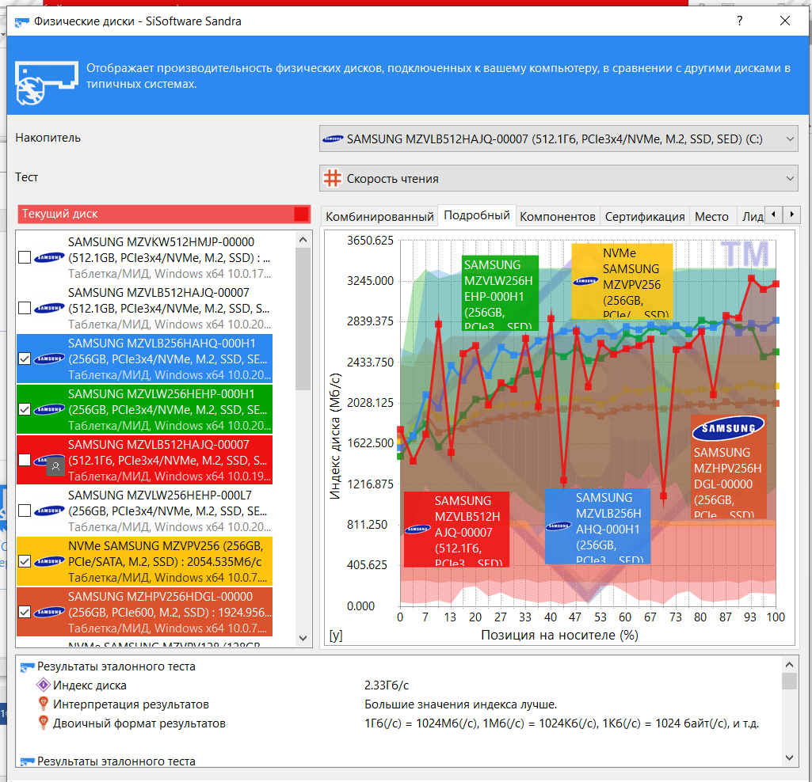
График компонентов
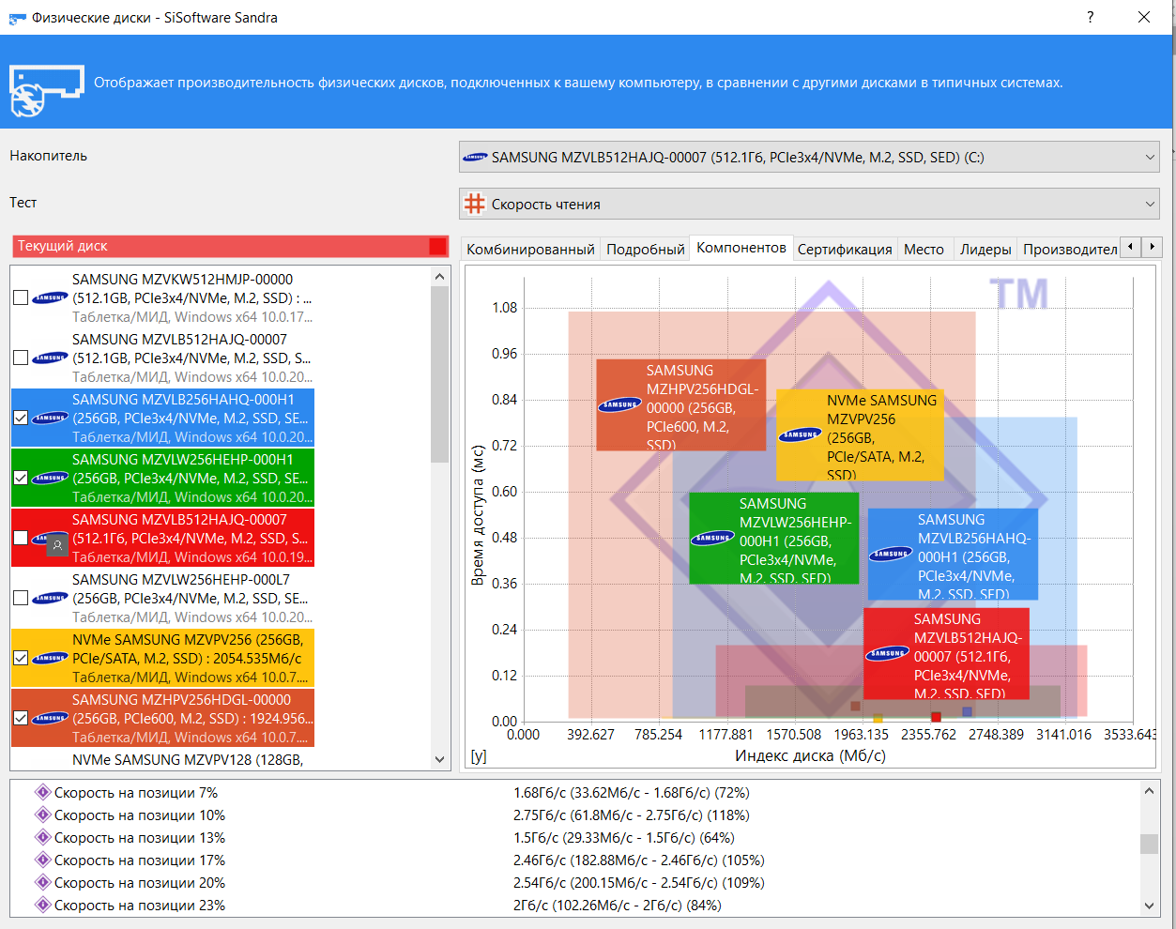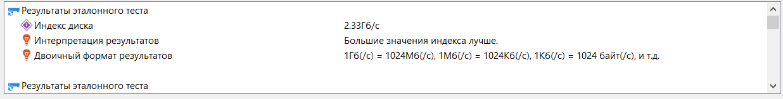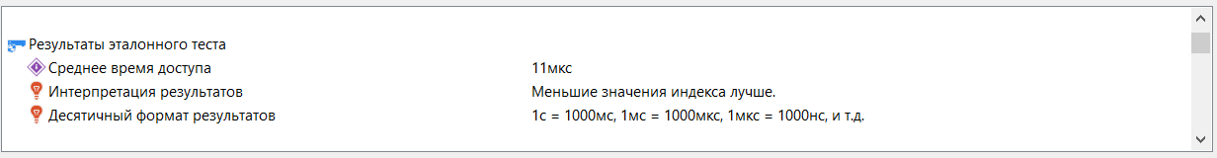
SiSoftware Sandra

Результаты эталонного теста
Индекс диска : 2.41Гб/с
Интерпретация результатов : Большие значения индекса лучше.
Двоичный формат результатов : 1Гб(/с) = 1024Мб(/с), 1Мб(/с) = 1024Кб(/с), 1Кб(/с) = 1024 байт(/с), и т.д.

Результаты эталонного теста
Среднее время доступа : 11мкс
Интерпретация результатов : Меньшие значения индекса лучше.
Десятичный формат результатов : 1с = 1000мс, 1мс = 1000мкс, 1мкс = 1000нс, и т.д.

Хронометраж теста
Время чтения всего объема : 3 минут(а,ы), 28 секунд(а,ы)
Интерпретация результатов : Меньшие значения индекса лучше.

Производительность на поток
Индекс диска : 77Мб/с
Число потоков : 32
Интерпретация результатов : Большие значения индекса лучше.
Двоичный формат результатов : 1Гб(/с) = 1024Мб(/с), 1Мб(/с) = 1024Кб(/с), 1Кб(/с) = 1024 байт(/с), и т.д.

Производительность/Мощность
Мощность устройства : 7.020Вт
Индекс диска : 359724.22Кб/с/Вт
Среднее время доступа : 1.57мкс/Вт
Интерпретация результатов : Большие значения индекса лучше.

Емкость/Мощность
Емкость устройства : 72950Мб/Вт
Интерпретация результатов : Большие значения индекса лучше.

Производительность/Скорость
Индекс диска : 78.91Кб/с/Мбит/с
Интерпретация результатов : Большие значения индекса лучше.

Разбивка теста
Скорость на позиции 0% : 1.73Гб/с (41.59Мб/с - 1.73Гб/с) (72%)
Скорость на позиции 3% : 1.4Гб/с (25Мб/с - 1.4Гб/с) (58%)
Скорость на позиции 7% : 1.66Гб/с (30.27Мб/с - 1.66Гб/с) (69%)
Скорость на позиции 10% : 2.82Гб/с (53Мб/с - 2.82Гб/с) (117%)
Скорость на позиции 13% : 1.52Гб/с (27.41Мб/с - 1.52Гб/с) (63%)
Скорость на позиции 17% : 2.74Гб/с (51.3Мб/с - 2.74Гб/с) (114%)
Скорость на позиции 20% : 2.71Гб/с (50.49Мб/с - 2.71Гб/с) (113%)
Скорость на позиции 23% : 2Гб/с (36.48Мб/с - 2Гб/с) (83%)
Скорость на позиции 27% : 2.23Гб/с (40.88Мб/с - 2.23Гб/с) (92%)
Скорость на позиции 30% : 2.27Гб/с (41.88Мб/с - 2.27Гб/с) (94%)
Скорость на позиции 33% : 2.5Гб/с (46.47Мб/с - 2.5Гб/с) (104%)
Скорость на позиции 37% : 2Гб/с (34.81Мб/с - 2Гб/с) (81%)
Скорость на позиции 40% : 2.82Гб/с (51.38Мб/с - 2.82Гб/с) (117%)
Скорость на позиции 43% : 1.23Гб/с (21.66Мб/с - 1.23Гб/с) (51%)
Скорость на позиции 47% : 2.62Гб/с (47.37Мб/с - 2.62Гб/с) (109%)
Скорость на позиции 50% : 2.14Гб/с (38.38Мб/с - 2.14Гб/с) (89%)
Скорость на позиции 53% : 2.84Гб/с (51.73Мб/с - 2.84Гб/с) (118%)
Скорость на позиции 57% : 2.68Гб/с (48.29Мб/с - 2.68Гб/с) (111%)
Скорость на позиции 60% : 2.64Гб/с (47.46Мб/с - 2.64Гб/с) (110%)
Скорость на позиции 63% : 2.51Гб/с (45.38Мб/с - 2.51Гб/с) (104%)
Скорость на позиции 67% : 2.72Гб/с (49.7Мб/с - 2.72Гб/с) (113%)
Скорость на позиции 70% : 1.07Гб/с (19Мб/с - 1.07Гб/с) (45%)
Скорость на позиции 73% : 2.55Гб/с (46.92Мб/с - 2.55Гб/с) (106%)
Скорость на позиции 77% : 2.73Гб/с (50.46Мб/с - 2.73Гб/с) (114%)
Скорость на позиции 80% : 2.82Гб/с (52Мб/с - 2.82Гб/с) (117%)
Скорость на позиции 83% : 2Гб/с (36.7Мб/с - 2Гб/с) (84%)
Скорость на позиции 87% : 3.17Гб/с (58.75Мб/с - 3.17Гб/с) (131%)
Скорость на позиции 90% : 3.16Гб/с (58.59Мб/с - 3.16Гб/с) (131%)
Скорость на позиции 93% : 3.15Гб/с (58.47Мб/с - 3.15Гб/с) (131%)
Скорость на позиции 97% : 3.1Гб/с (57.38Мб/с - 3.1Гб/с) (129%)
Скорость на позиции 100% : 3.13Гб/с (57.88Мб/с - 3.13Гб/с) (130%)
Среднее время доступа : 11мкс (11мкс - 203мкс)
Время доступа (полный цикл) : 10мкс (10мкс - 160мкс)

Сведения о тесте
Идентификатор результата : SAMSUNG MZVLB512HAJQ-00007 (512.1Гб, PCIe3x4/NVMe, M.2, SSD, SED)
Прошивка : EXA7302Q
Система : Fujitsu LIFEBOOK U748 LIFEBOOK-FTS (Fujitsu FJNB2B4)
Платформа : x64
Системный таймер : 10МГц
Использовать наложение I/O : Да
Глубина очереди IO : 32 запрос(ов)
Размер блока : 1Мб
Байтов на Сектор : 512байт

Информация о томе
Емкость : 477Гб

Физический диск
Модель : SAMSUNG MZVLB512HAJQ-00007
Прошивка : EXA7302Q
Серийный номер : S3W9NX0M20**********
Интерфейс : PCIe/NVMe3
Съемный диск : Нет
Постановка в очередь включена : Да
3. «Кэш и память».
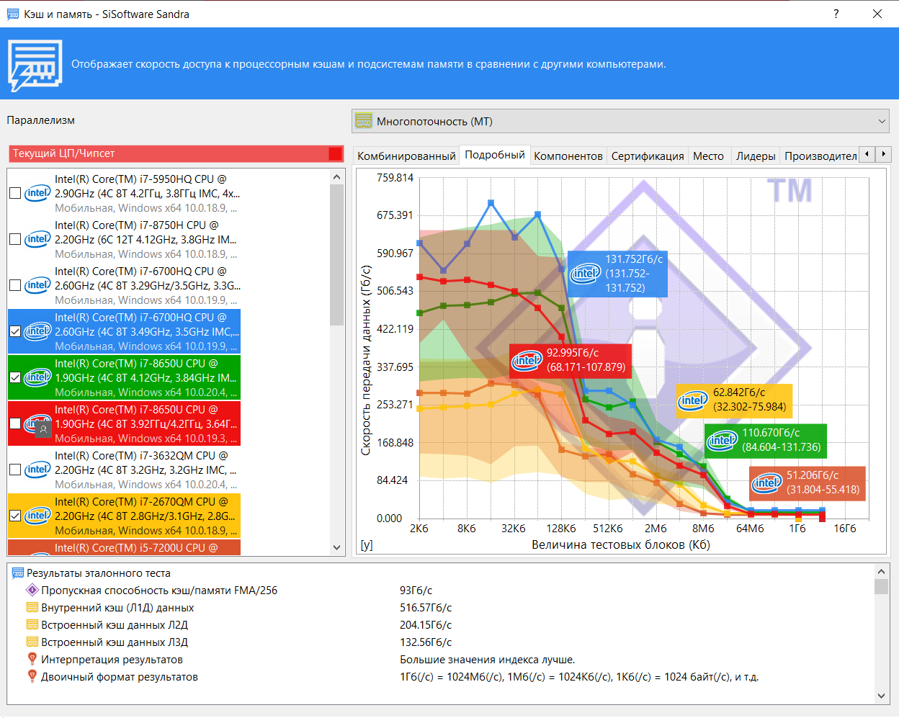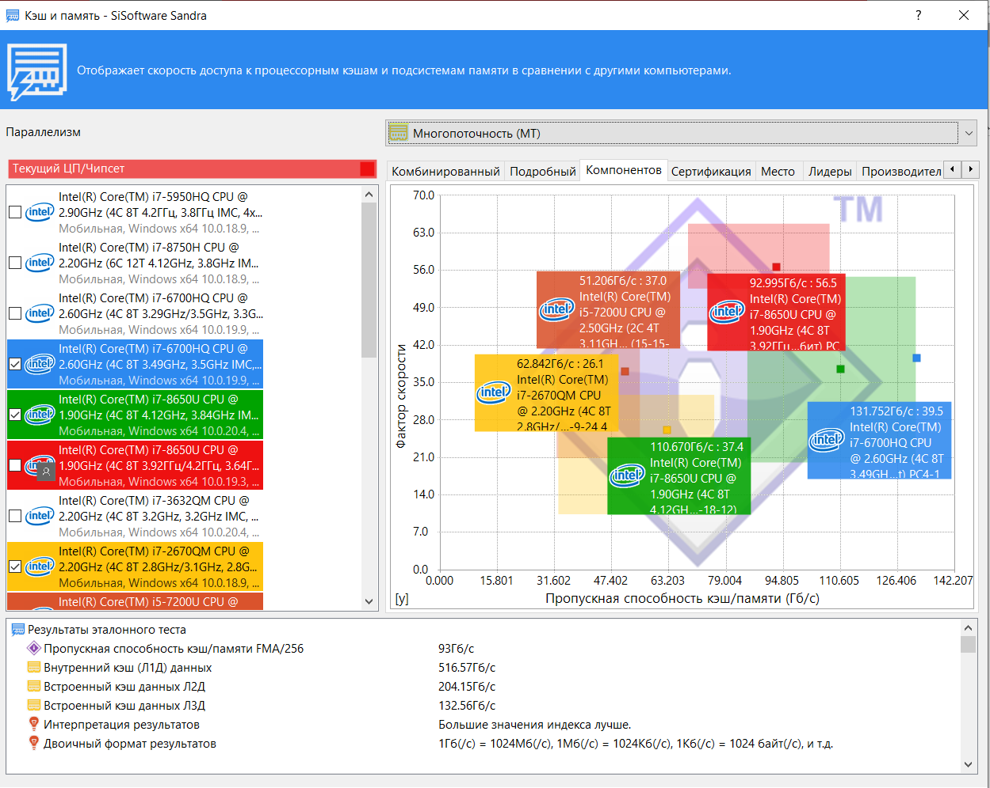
SiSoftware Sandra

Результаты эталонного теста
Пропускная способность кэш/памяти FMA/256 : 82.53Гб/с
Внутренний кэш (Л1Д) данных : 429.8Гб/с
Встроенный кэш данных Л2Д : 148.76Гб/с
Встроенный кэш данных Л3Д : 134.11Гб/с
Интерпретация результатов : Большие значения индекса лучше.
Двоичный формат результатов : 1Гб(/с) = 1024Мб(/с), 1Мб(/с) = 1024Кб(/с), 1Кб(/с) = 1024 байт(/с), и т.д.

Результаты эталонного теста
Фактор скорости : 52.50
Интерпретация результатов : Меньшие значения индекса лучше.

Производительность на поток
Пропускная способность кэш/памяти : 10.32Гб/с
Внутренний кэш (Л1Д) данных : 53.72Гб/с
Встроенный кэш данных Л2Д : 18.6Гб/с
Встроенный кэш данных Л3Д : 16.76Гб/с
Число потоков : 8
Интерпретация результатов : Большие значения индекса лучше.
Двоичный формат результатов : 1Гб(/с) = 1024Мб(/с), 1Мб(/с) = 1024Кб(/с), 1Кб(/с) = 1024 байт(/с), и т.д.

Производительность/Мощность
Мощность процессора/чипсета/памяти : 55.750Вт
Пропускная способность кэш/памяти FMA/256 : 1515.89Мб/с/Вт
Интерпретация результатов : Большие значения индекса лучше.

Емкость/Мощность
Общий объем кэш : 167.61Кб/Вт
Интерпретация результатов : Большие значения индекса лучше.

Производительность/Скорость
Пропускная способность кэш/памяти FMA/256 : 20.01Мб/с/МГц
Интерпретация результатов : Большие значения индекса лучше.

Сводка результатов теста кэш/памяти
Размер элемента данных : 32байт
Использование буферизации : Нет
Использование смещения : Да

Разбивка теста
Блоки по 2Кб : 472.14Гб/с (305.37Гб/с - 737.27Гб/с)
Блоки по 4Кб : 473.2Гб/с (252.67Гб/с - 737.27Гб/с)
Блоки по 8Кб : 492.64Гб/с (174.09Гб/с - 737.27Гб/с)
Блоки по 16Кб : 509.84Гб/с (78Гб/с - 737.27Гб/с)
Блоки по 32Кб : 362.72Гб/с (81.23Гб/с - 737.27Гб/с)
Блоки по 64Кб : 268.23Гб/с (93.08Гб/с - 390.08Гб/с)
Блоки по 128Кб : 236.34Гб/с (90.8Гб/с - 371.48Гб/с)
Блоки по 256Кб : 123.19Гб/с (72.64Гб/с - 256Гб/с)
Блоки по 512Кб : 174.33Гб/с (72.8Гб/с - 256Гб/с)
Блоки по 1Мб : 183.21Гб/с (79.62Гб/с - 248.87Гб/с)
Блоки по 2Мб : 147.22Гб/с (108.61Гб/с - 202.3Гб/с)
Блоки по 4Мб : 121Гб/с (70.88Гб/с - 155.44Гб/с)
Блоки по 8Мб : 104.29Гб/с (71.17Гб/с - 137Гб/с)
Блоки по 16Мб : 26.13Гб/с (17.68Гб/с - 37.65Гб/с)
Блоки по 64Мб : 9.92Гб/с (9.43Гб/с - 10.3Гб/с)
Блоки по 256Мб : 9.86Гб/с (8.69Гб/с - 10.16Гб/с)
Блоки по 1Гб : 9.7Гб/с (8.64Гб/с - 10Гб/с)
Блоки по 4Гб : 9.76Гб/с (9.35Гб/с - 10Гб/с)

Сведения о тесте
Идентификатор результата : Intel(R) Core(TM) i7-8650U CPU @ 1.90GHz (4C 8T 4.22ГГц, 4ГГц IMC, 4x 256Кб L2, 8Мб L3); Intel Core7U (Kabylake-U) ULV Host Bridge/DRAM Registers (Встроенная графика); 16Гб Hynix (Hyundai) HMA82GS6AFR8N-UH SO-DIMM DDR4 (1.35ГГц 64-бит) PC4-19200 (10-10-
Ревизия : MU068E0ACA; Version 1.20 H:A9 2.5.1 D:0.FF
Система : Fujitsu LIFEBOOK U748 LIFEBOOK-FTS (Fujitsu FJNB2B4)
Платформа : x64
Всего памяти : 15.81Гб
Число потоков : 8
Соответствие процессоров : U0-C0T0 U2-C1T0 U4-C2T0 U6-C3T0 U1-C0T1 U3-C1T1 U5-C2T1 U7-C3T1
Системный таймер : 10МГц
Размер страницы : 2Мб

Процессор
Модель : Intel(R) Core(TM) i7-8650U CPU @ 1.90GHz
Скорость : 4.22ГГц (100%)
Минимальная/Максимальная/Турбо скорость : 404МГц - 2.11ГГц - 4.2ГГц
Максимальная мощность : 15.000Вт - 44.000Вт
Ядер на процессор : 4 единиц
Потоков на ядро : 2 единиц
Скорость системной шины : 101МГц
Тип : Мобильная, Ультранизкое энергопотребление
Ревизия/Степпинг : 8E / A
Микрокод : MU068E0ACA
Последняя версия : MU068E0AD6
Внутренний кэш (Л1Д) данных : 4x 32Кб, 8-Магистральный, 64байт Длина строки, 2 Поток(и)
Внутренний кэш (Л1К) команд : 4x 32Кб, 8-Магистральный, 64байт Длина строки, 2 Поток(и)
Встроенный кэш данных Л2Д : 4x 256Кб, ECC, 4-Магистральный, 64байт Длина строки, 2 Поток(и)
Встроенный кэш данных Л3Д : 8Мб, ECC, 16-Магистральный, Полностью включено, 64байт Длина строки, 16 Поток(и)

Контроллер памяти
Скорость : 4ГГц (100%)
Минимальная/Максимальная/Турбо скорость : 404МГц - 4ГГц

Возможности
Технология SSE : Да
Технология SSE2 : Да
Технология SSE3 : Да
Технология SSSE3 : Да
Технология SSE4.1 : Да
Технология SSE4.2 : Да
AVX - Advanced Vector eXtensions : Да
FMA - Fused Multiply Add eXtensions : Да
AVX2 - Advanced Vector eXtensions V2 Support : Да
HLE - Hardware Lock Elision : Да
RTM - Restricted Transactional Memory : Да
HTT - Технология Hyper-Threading : Да

Система
Наименование : Fujitsu LIFEBOOK U748 LIFEBOOK-FTS (Fujitsu FJNB2B4)
Системный BIOS : Version 1.20

Чипсет
Модель : Fujitsu Core7U (Kabylake-U) ULV Host Bridge/DRAM Registers
Наименование устройства OEM : Intel Core7U (Kabylake-U) ULV Host Bridge/DRAM Registers
Ревизия : A9
Скорость системной шины : 101МГц
Ширина : 20-бит / 20-бит
Макс. пропускная способность шины : 404Мб/с

Логические банки памяти
Версия : 2.5.1
Банк 2 : 16Гб SO-DIMM DDR4 10-10-10-28 4-38-11-8 4T
Встроен в чипсет : Да
Совместная память : 770Мб
Каналы : 1
Ширина : 64-бит
Скорость шины памяти : 2x 673МГц (1.35ГГц)
Множитель : 20/3x
Встроен в процессор : Да
Макс. пропускная способность шины памяти : 10.52Гб/с

Модули памяти
Модуль памяти : Hynix (Hyundai) HMA82GS6AFR8N-UH 16Гб SO-DIMM DDR4 PC4-19200SO DDR4-2400 (17-17-17-40 4-57-19-6)

Советы по увеличению производительности
Предупреждение 242 : Задействован режим динамического разгона/турбо. Производительность будет непостоянной!
Совет 229 : Доступно обновление микрокода процессора. Загрузите обновленный системный BIOS с обновленным микрокодом.
Предупреждение 2531 : Один канал памяти может иметь недостаточную пропускную способность.
Совет 2 : Дважды щелкните по совету или нажмите Enter, выделив совет, для получения дополнительной информации.
4.«Файловые системы».
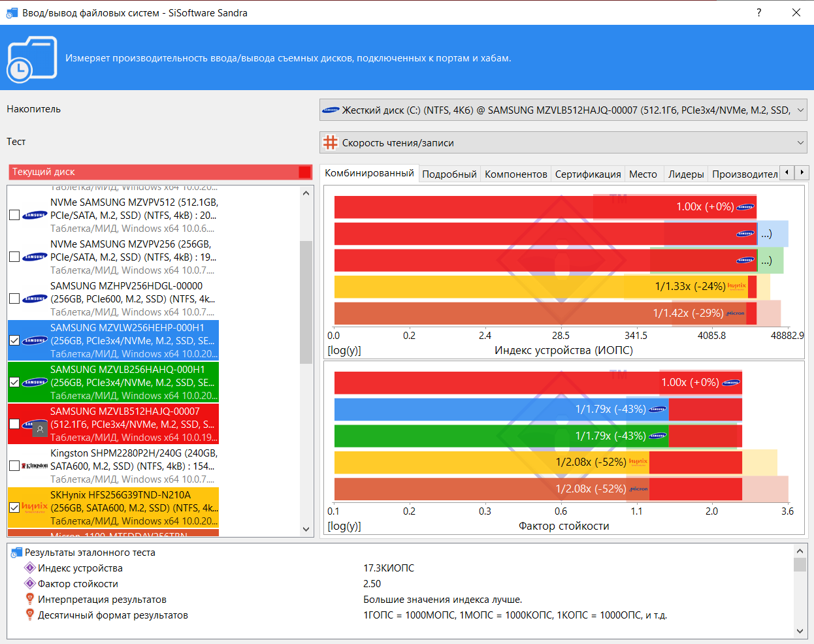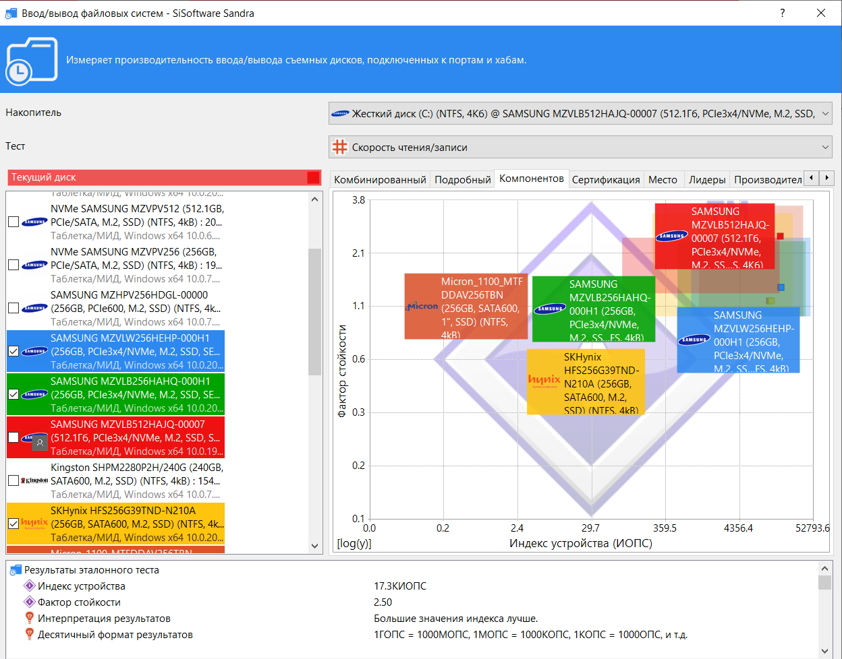
SiSoftware Sandra

Результаты эталонного теста
Индекс устройства : 19.6КИOПС
Фактор стойкости : 2.40
Интерпретация результатов : Большие значения индекса лучше.
Десятичный формат результатов : 1ГOПС = 1000МOПС, 1МOПС = 1000КOПС, 1КOПС = 1000OПС, и т.д.

Хронометраж теста
Время чтения всего объема : 3 минут(а,ы), 8 секунд(а,ы)
Время записи всего объема : 4 минут(а,ы), 34 секунд(а,ы)
Интерпретация результатов : Меньшие значения индекса лучше.

Производительность на поток
Индекс устройства : 612ИOПС
Число потоков : 32
Интерпретация результатов : Большие значения индекса лучше.
Десятичный формат результатов : 1ГOПС = 1000МOПС, 1МOПС = 1000КOПС, 1КOПС = 1000OПС, и т.д.

Производительность/Мощность
Мощность устройства : 7.020Вт
Индекс диска : 167621.79ИOПM/Вт
Интерпретация результатов : Большие значения индекса лучше.

Емкость/Мощность
Емкость устройства : 72950Мб/Вт
Интерпретация результатов : Большие значения индекса лучше.

Производительность/Скорость
Индекс диска : 36.77ИOПM/Мбит/с
Интерпретация результатов : Большие значения индекса лучше.

Тест 4Кб файлов
Скорость чтения : 37.9КИOПС / 147.9Мб/с
Скорость записи : 6КИOПС / 23.19Мб/с
Скорость создания файлов : 11.6КИOПС
Скорость удаления : 10.4КИOПС
Фрагменты файла : 1.0
Обобщенный индекс : 28.3КИOПС / 110.49Мб/с

Тест 64Кб файлов
Скорость чтения : 22.5КИOПС / 1.38Гб/с
Скорость записи : 1.7КИOПС / 105.48Мб/с
Скорость создания файлов : 16.9КИOПС
Скорость удаления : 17.8КИOПС
Фрагменты файла : 1.0
Обобщенный индекс : 16.3КИOПС / 1018.08Мб/с

Тест 1Мб файлов
Скорость чтения : 2КИOПС / 2Гб/с
Скорость записи : 370ИOПС / 370.56Мб/с
Скорость создания файлов : 14.5КИOПС
Скорость удаления : 17.8КИOПС
Фрагменты файла : 1.0
Обобщенный индекс : 1.6КИOПС / 1.51Гб/с

Тест 16Мб файлов
Скорость чтения : 129ИOПС / 2Гб/с
Скорость записи : 119ИOПС / 1.87Гб/с
Скорость создания файлов : 6.1КИOПС
Скорость удаления : 6.8КИOПС
Фрагменты файла : 4.7
Обобщенный индекс : 126ИOПС / 2Гб/с

Тест 256Мб файлов
Скорость чтения : 10ИOПС / 2.66Гб/с
Скорость записи : 7ИOПС / 1.83Гб/с
Скорость создания файлов : 2.3КИOПС
Скорость удаления : 3.9КИOПС
Фрагменты файла : 16.5
Обобщенный индекс : 9ИOПС / 2.41Гб/с

Сведения о тесте
Идентификатор результата : SAMSUNG MZVLB512HAJQ-00007 (512.1Гб, PCIe3x4/NVMe, M.2, SSD, SED) (NTFS, 4Кб)
Прошивка : EXA7302Q
Система : Fujitsu LIFEBOOK U748 LIFEBOOK-FTS (Fujitsu FJNB2B4)
Платформа : x64
Системный таймер : 10МГц

Статус теста стойкости
Использование дискового кэша Windows : Нет
Использовать наложение I/O : Да
Глубина очереди IO : 32 запрос(ов)
Размер тестового файла : 32Мб
Размер блока : 4Кб
Фрагменты файла : 144

Разбивка теста стойкости
Многократная перезапись сектора : 166.16Мб/с
Последовательная запись сектора : 36.81Мб/с
Случайная запись сектора : 62.08Мб/с

Накопитель
Общий объем : 472.81Гб
Свободного пространства : 82.35Гб, 17%
Размер кластера : 4Кб
Файловая система : NTFS

Физический диск
Модель : SAMSUNG MZVLB512HAJQ-00007
Прошивка : EXA7302Q
Серийный номер : S3W9NX0M20**********
Интерфейс : PCIe/NVMe3
Съемный диск : Нет
Постановка в очередь включена : Да

Советы по увеличению производительности
Замечание 5901 : CD 1x= 150Кб/с; Будьте внимательны при сравнении результатов с опубликованными данными.
Замечание 5207 : Используйте Тест файловой системы для не-флэш накопителей.
Замечание 5900 : Фактор стойкости может использоваться только на однотипных устройствах (SLC или MLC).
Совет 2 : Дважды щелкните по совету или нажмите Enter, выделив совет, для получения дополнительной информации.
5. «Информация о системе»
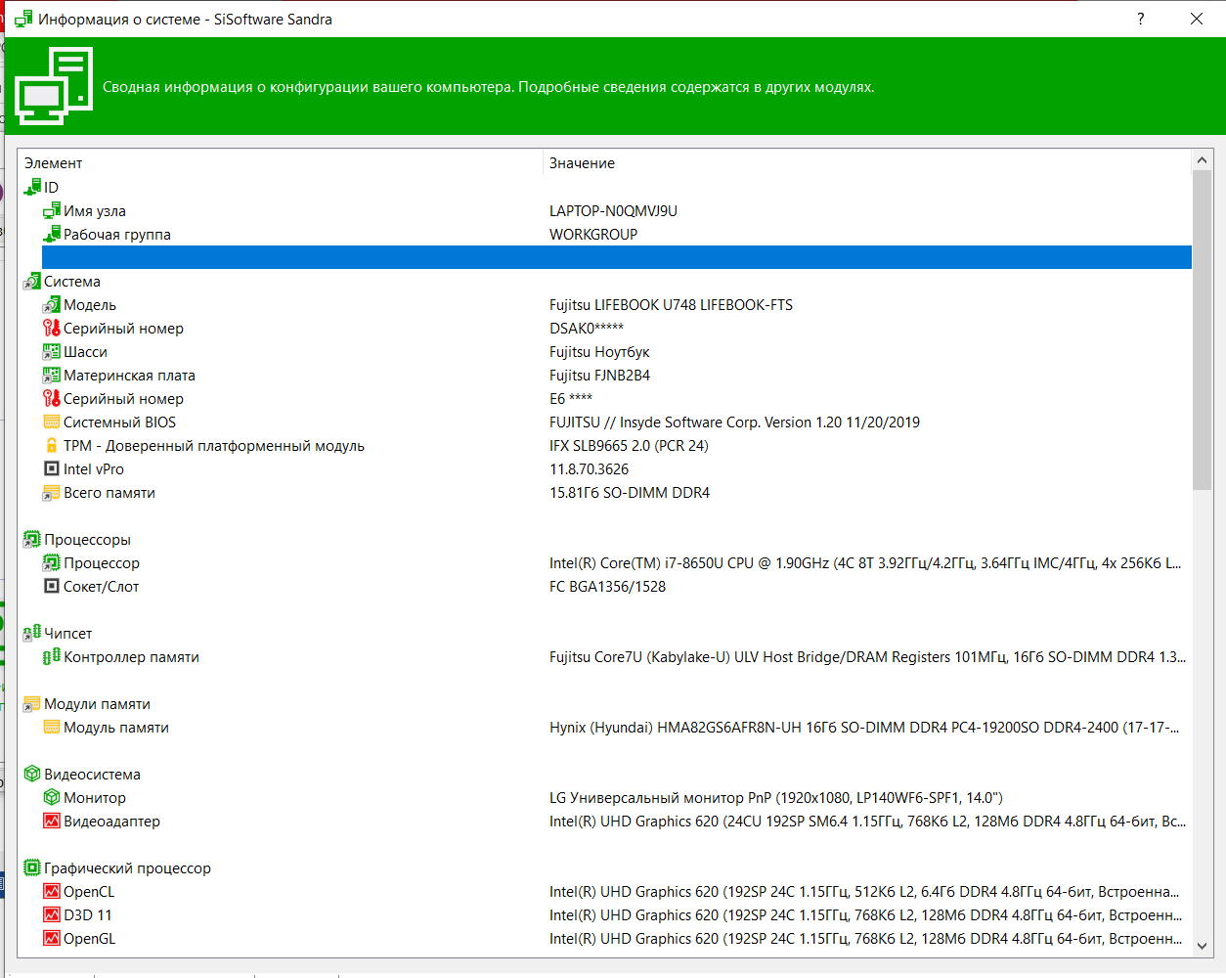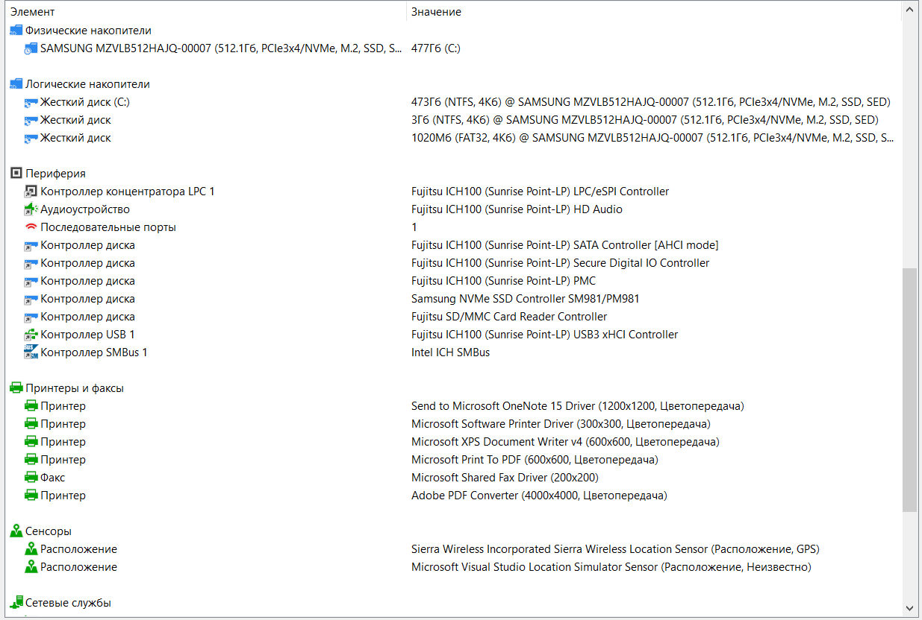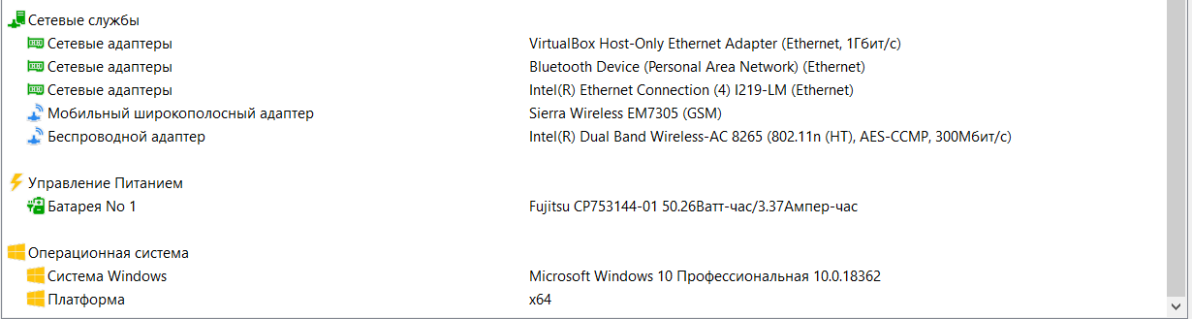
Контрольные вопросы
- Назовите основные факторы, влияющие на производительность ВМ.
быстродействие микропроцессора – определяется тактовой частотой;
пропускная способность системной шины – определяется скоростью обмена с внешними устройствами ПК;
время обращения к внешним и внутренним запоминающим устройствам;
емкость памяти внешних и внутренних запоминающих устройств;
быстродействие внешних устройств, подключаемых к ПК.
- Какие существуют тесты для оценки производительности, в чем их отличие?
Тестирование производительности (Performance testing)
Задачей тестирования производительности является определение масштабируемости приложения под нагрузкой, при этом происходит:
- измерение времени выполнения выбранных операций при определенных интенсивностях выполнения этих операций
- определение количества пользователей, одновременно работающих с приложением
- определение границ приемлемой производительности при увеличении нагрузки (при увеличении интенсивности выполнения этих операций)
- исследование производительности на высоких, предельных, стрессовых нагрузках
Стрессовое тестирование (Stress Testing)
Стрессовое тестирование позволяет проверить насколько приложение и система в целом работоспособны в условиях стресса и также оценить способность системы к регенерации, т.е. к возвращению к нормальному состоянию после прекращения воздействия стресса. Стрессом в данном контексте может быть повышение интенсивности выполнения операций до очень высоких значений или аварийное изменение конфигурации сервера. Также одной из задач при стрессовом тестировании может быть оценка деградации производительности, таким образом цели стрессового тестирования могут пересекаться с целями тестирования производительности.
Объемное тестирование (Volume Testing)
Задачей объемного тестирования является получение оценки производительности при увеличении объемов данных в базе данных приложения, при этом происходит:
- измерение времени выполнения выбранных операций при определенных интенсивностях выполнения этих операций
- может производиться определение количества пользователей, одновременно работающих с приложением
Тестирование стабильности или надежности (Stability / Reliability Testing)
Задачей тестирования стабильности (надежности) является проверка работоспособности приложения при длительном (многочасовом) тестировании со средним уровнем нагрузки. Время выполнения операций может играть в данном виде тестирования второстепенную роль. При этом на первое место выходит отсутствие утечек памяти, перезапусков серверов под нагрузкой и другие аспекты влияющие именно на стабильность работы.

- Как связана тактовая частота микропроцессора и производительность ВМ?
Тактовая частота процессора ― это количество циклов за определенный промежуток времени. Если говорить о персональном компьютере, то для него это показатель количества операций, которые может выполнять процессор за 1 секунду. Чем больше показатель тактовой частоты, тем выше производительность компьютера.
- Что такое MIPS и MFLOPS? В чем их отличия?
Популярные альтернативные единицы измерения.
MIPS — миллион целочисленных команд в секунду.
MFLOPS—миллион чисел-результатов вычислений с плавающей точкой в секунду, или миллион элементарных арифметических операций над числами с плавающей точкой, выполненных в секунду.
- Какая организация занимается разработкой тестовых программ?
Корпорация SPEC (Standard Performance Evaluation Corporation).
- Назовите два базовых набора тестов? В чем их отличия?
Набор тестов CINT92, измеряющий производительность процессора при обработке целых чисел, состоит из шести программ, написанных на языке Си и выбранных из различных прикладных областей: теория цепей, интерпретатор языка Лисп, разработка логических схем, упаковка текстовых файлов, электронные таблицы и компиляция программ.
Набор тестов CFP92, измеряющий производительность процессора при обработке чисел с плавающей точкой, состоит из 14 программ, также выбранных из различных прикладных областей: разработка аналоговых схем, моделирование методом Монте-Карло, квантовая химия, оптика, робототехника, квантовая физика, астрофизика, прогноз погоды и другие научные и инженерные задачи. Две программы из этого набора написаны на языке Си, а остальные 12 - на Фортране. В пяти программах используется одинарная, а в остальных — двойная точность.
- Чем занимается организация TPC?
Совет по оценке производительности обработки транзакций (TPC — Transaction Processing Performance Council) предоставляет возможность справедливого сравнения систем между собой. К настоящему времени TPC создал три тестовых пакета для обеспечения объективного сравнения различных систем обработки транзакций и планирует создать новые оценочные тесты.
- Деятельность организации AIM.
Одной из независимых организаций, осуществляющей оценку производительности вычислительных систем, является частная компания AIM Technology, которая была основана в 1981 году. Компания разрабатывает и поставляет программное обеспечение для измерения производительности систем, а также оказывает услуги по тестированию систем конечным пользователям и поставщикам вычислительных систем и сетей, которые используют промышленные стандартные операционные системы, такие как UNIX и OS/2.
- В каких случаях используются тесты Whetstone?
Комплект тестов Whetstone состоит из нескольких модулей, имитирующих программную нагрузку в наиболее типичных режимах исполнения вычислительных задач (целочисленная арифметика, арифметика с плавающей точкой, операторы типа IF, вызовы функций и т.д.). Каждый модуль выполняется многократно, в соответствии с исходной статистикой Whetstone-инструкций (практически это реализуется с помощью заключения модулей в циклические конструкции с разным числом "оборотов" цикла — от 12 до 899), а производительность рассчитывается как отношение числа Whetstone-инстpукций к суммарному времени выполнения всех модулей пакета.
- В каких случаях используются тесты Dhrystone?
Тесты Dhrystone предназначены для оценки производительности относящейся к функционированию конкретных видов системного и прикладного ПО (операционные системы, компиляторы, редакторы и т. д.).
Астрономическое время, время ответа и т.д.: задержка выполнения задания, включающая буквально все: работу процессора, обращения к диску, обращения к памяти, ввод/вывод и накладные расходы операционной системы. Но проблема в том, что если работает в это время другая программа, то время будет замедленно
Производительность определяется количеством вычислительной работы, выполняемой за единицу времени.
При оценках чаще всего выделяют устройства:
- Процессор
- оперативную память
- дисковую память
Закон Амдала:
- по сути это пачка формул, позволяющих вычислить, насколько повысится производительность при увеличении количества процессоров
- «В случае, когда задача разделяется на несколько частей, суммарное время её выполнения на параллельной системе не может быть меньше времени выполнения самого длинного фрагмента».
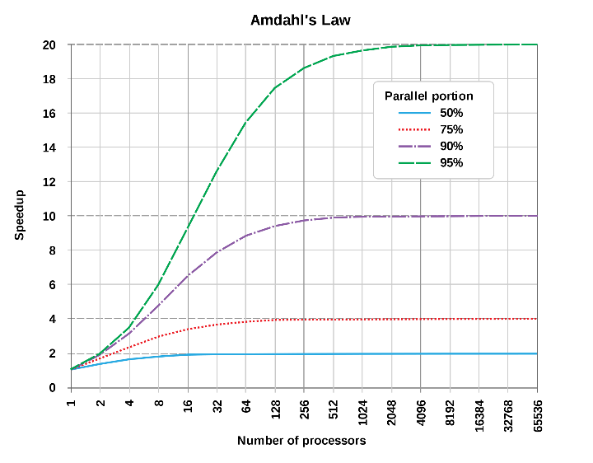
- показывает, что прирост эффективности вычислений зависит от алгоритма задачи и ограничен сверху для любой задачи с a != 0. Не для всякой задачи имеет смысл наращивание числа процессоров в вычислительной системе.
В большинстве современных процессоров скорость протекания процессов взаимодействия внутренних функциональных устройств определяется не естественными задержками в этих устройствах, а задается единой системой синхросигналов, вырабатываемых некоторым генератором тактовых импульсов, как правило, работающим с постоянной скоростью.
Такт, цикл синхроницации - дискретные временные события, определяется длительностью (10 нс) или частотой (100 МГц).
Важной характеристикой, часто публикуемой в отчётах по процессорам, является среднее количество тактов синхронизации на одну команду - CPI (clock cycles per instruction).
Производительность ЦП зависит от трех параметров:
- такт (частота) синхронизации
- среднее количество тактов на команду
- количество выполняемых команд
Популярные единицы измерения:
- MIPS (скорость операций с целыми числами в единицу времени)
Плюсы:
  - Легко понятна покупателю
Минусы:
  - зависит от набора команд процессора, что затрудняет сравнение по MIPS компьютеров, имеющих разные системы команд
  - на одном и том же компьютере может меняться от программы к программе
  - может меняться по отношению к производительности в противоположенную сторону (например, вычисление целочисленных операций на сопроцессоре плавающей точки: требует больше тактов для вычисления; быстрее выполняются, но имеют меньший рейтинг MIPS)
Определения (сопоставления другим единицам) MIPS:
  - компьютер VAX 11/780 компании DEC: производительность VAX 11/780 = 1 MIPS
  - тест Drystone (оценивать эффективность процессоров и компиляторов с языка C для программ нечисловой обработки: 53% операторы присваивания, 32% операторы управления, 15% вызовы функций), было принято, 1 MIPS равен 1757 Dhrystone в секунду. Но сейчас этот тест почти не применяется, т.к. слишком слаб для настоящих процессоров.
  - Компьютер IBM RS/6000 MIPS (он более производительный, чем тот первый): 1 IBM RS/6000 MIPS ~ 1.6 VAX 11/780 MIPS, т.е. 1.6 MIPS
- MFLOPS (миллион элементарных арифметических операций над числами с плавающей точкой, выполненных в секунду)
Используется для измерения производительности компьютеров при решении научно-технических задач, при обычных задачах редко используется
Плюсы:
  - базируется на количестве выполняемых операций, а не на количестве выполняемых команд => более справедливо может сравнивать компьютеры между собой (одна и та же программа, работающая на различных компьютерах, будет выполнять различное количество команд, но одно и то же количество операций с плавающей точкой)
- Минусы:
  - наборы операций с плавающей точкой не совместимы на различных компьютерах
  - рейтинг MFLOPS меняется не только на смеси целочисленных операций и операций с плавающей точкой, но и на смеси быстрых и медленных операций с плавающей точкой. Например, программа со 100% операций сложения будет иметь более высокий рейтинг, чем программа со 100% операций деления
MFLOPS используется в тестах:
  - Ливерморские циклы – набор фрагментов фортран-программ, каждый из которых взят из реальных программных систем, эксплуатируемых в Ливерморской национальной лаборатории им.Лоуренса
  - LINPACK — это пакет фортран-программ для решения систем линейных алгебраических уравнений. Алгоритмы линейной алгебры весьма широко используются в самых разных задачах, и поэтому измерение производительности на LINPACK представляют интерес для многих пользователей.
Использование результатов работы тестового пакета LINPACK с двойной точностью как основы для демонстрации рейтинга MFLOPS стало общепринятой практикой в компьютерной промышленности.
Для многопроцессорных систем также имеются параллельные версии LINPACK и такие системы часто показывают линейное увеличение производительности с ростом числа процессоров.

Уххх эти все ваши компашки
Компании:
- Бесприбыльная корпорация SPEC (Standard Performance Evaluation Corporation)
  - Цель: разработка и поддержка стандартизованного набора специально подобранных тестовых программ для оценки производительности новейших поколений высокопроизводительных компьютеров
  - Членом SPEC может стать любая организация, уплатившая вступительный взнос
  - наборы тестов разрабатываются SPEC с использованием кодов, поступающих из разных источников. SPEC работает над импортированием этих кодов на разные платформы, а также создает инструментальные средства для формирования из кодов, выбранных в качестве тестов, осмысленных рабочих нагрузок
  - Наборы тестов: CINT92 (производительность процессора при обработке целых чисел), CFP92 (производительность процессора при обработке чисел с плавающей точкой)
  - Оценки:
    - SPECint92 и SPECfp92 (хороши для оценки в однозадачном режиме, но ужасны для многопроцессорных систем)
    - SPECbase_int92 и SPECbase_fp92 (накладывает ограничения на используемые компиляторы)
    - SPECrate_int92 и SPECrate_fp92 (появились позднее, для многопроцессорных систем: просто запускается несколько копий одной и той же программы)
    - SPECrate_base_int92 и SPECrate_base_fp92 (появились позднее, ну.. комбинация крч)
- Бесприбыльная организация Совет по оценке производительности обработки транзакций (TPC — Transaction Processing Performance Council)
  - Цель: точное определение тестовых пакетов для оценки систем обработки транзакций и баз данных, а также для распространения объективных, проверяемых данных в промышленности.
  - Любая компания или организация может стать членом TPC после уплаты соответствующего взноса
  - На сегодня членами TPC являются практически все крупнейшие производители аппаратных платформ и программного обеспечения для автоматизации коммерческой деятельности.
  - Три пакета тестов:
    - TPC-A, тестирует
      - множеством терминальных сессий в режиме on-line
      - значительным объемом ввода/вывода при работе с дисками
      - умеренным временем работы системы и приложений
      - целостностью транзакций.
    - TPC-B, тестирует
      - значительный объем дискового ввода/вывода
      - умеренное время работы системы и приложений
      - целостность транзакций.
    - TPC-C, моделирует сложную систему, которая должна управлять приемом заказов, управлением учетом товаров и распространением товаров и услуг. Тест TPC-C осуществляет тестирование всех основных компонентов системы: терминалов, линий связи, ЦП, дискового в/в и базы данных.
- частная компания AIM Technology
  - разрабатывает и поставляет программное обеспечение для измерения производительности систем, а также оказывает услуги по тестированию систем конечным пользователям и поставщикам вычислительных систем и сетей, которые используют промышленные стандартные операционные системы, такие как UNIX и OS/2.

Различия между Drystone и Whetstone:
- Whetstone больше для универсального тестирования производительности, Drystone - для оценки производительности, относящейся к функционированию конкретных видов системного и прикладного ПО (операционные системы, компиляторы, редакторы и т. д.)
- В Drystone нет операций с плавающей точкой, проще операции вычисления, но больше операций над другими типами данных, операторов if и вызовов процедур

Вывод: Я изучила существующие способы оценки производительности вычислительных машин и получила базовые навыки сравнения производительности вычислительных машин.

